CHỦ ĐỀ 8: TRAO ĐỔI CHẤT VÀ CHUYỂN HÓA NĂNG LƯỢNG Ở SINH VẬT
BÀI 23: TRAO ĐỔI KHÍ Ở VẬT
Môn học: Khoa học tự nhiên lớp 7
Thời gian thực hiện: 03 tiết

I. MỤC TIÊU DẠY HỌC

1. Về kiến thức
- Nêu được khái niệm trao đổi khí và cơ chế trao đổi khí ở sinh vật.
- Dựa vào hình ảnh mô tả được cấu tạo khí khổng, nêu chức năng của khí khổng.
- Sử dụng hình ảnh để mô tả được quá trình trao đổi khí qua khí khổng của lá.
- Kể tên được một số hình thức hô hấp ở động vật.
- Dựa vào sơ đồ khái quát mô tả được con đường đi của các chất khí qua các cơ quan hô hấp ở động vật (ví dụ ở con người).
2. Về năng lực

a) Năng lực chung
- Tự chủ và tự học: Chủ động, tự tìm hiểu vể trao đổi khí ở sinh vật, vận dụng hiểu biết về trao đổi khí vào thực tiễn cuộc sống.
- Giao tiếp và hợp tác:
Hoạt động nhóm một cách hiệu quả theo đúng yêu cầu của giáo viên trong khi thảo luận về trao đổi khí ở sinh vật, đảm bảo các thành viên trong nhóm đều được tham gia và trình bày báo cáo.
- Giải quyết vấn đề và sáng tạo: Giải quyết vấn đề kịp thời với các thành viên trong nhóm để thảo luận hiệu quả, giải quyết các vấn đề trong bài học và hoàn thành các nhiệm vụ khi nghiên cứu về trao đổi khí ở sinh vật.

b) Năng lực khoa học tự nhiên
- Nhận thức khoa học tự nhiên:
+ Nêu được khái niệm trao đổi khí và cơ chế trao đổi khí ở sinh vật.
+ Nêu được chức năng của khí khổng.
+ Sử dụng hình ảnh để mô tả được quá trình trao đổi khí qua khí khổng của lá.
+ Kể tên được một số hình thức hô hấp ở động vật.
+ Dựa vào sơ đồ khái quát mô tả được con đường đi của các chất khí qua các cơ quan hô hấp ở động vật (ví dụ ở con người).
- Tìm hiểu tự nhiên: Thông qua thực hành quan sát khí khổng dưới kính hiển vi, mô tả và vẽ được hình dạng khí khổng.
- Vận dụng kiến thức, kĩ năng đã học: Vận dụng hiểu biết về trao đổi khí vào thực tiễn như: nuôi giun, ếch ở nơi ẩm ướt; dựa vào màu sắc mang để phân biệt cá còn tươi hay không…
3. Về phẩm chất
- Chăm chỉ: Tham gia tích cực hoạt động học tập, hoạt động nhóm phù hợp với khả năng của bản thân.
- Trung thực: Trung thực trong báo cáo kết quả các hoạt động học tập, đánh giá.
- Trách nhiệm: Sử dụng hợp lí thời gian học tập; Có ý thức bảo vệ cơ quan cây xanh, bảo vệ hệ hô hấp.

II. THIẾT BỊ DẠY HỌC VÀ HỌC LIỆU
- Tranh, video tư liệu.
- Dựng cụ thí nghiệm: Kính hiển vi, lam kính, lam men, nước cất, kim mũi mác.
- Mẫu vật: lá thài lài.
- Máy chiếu, bảng nhóm;
- Phiếu học tập.
Phiếu học tập 1
Câu 1: Quan sát các hình ảnh về trao đổi khí trong quang hợp và hô hấp, phát biểu khái niệm trao đổi khí ở sinh vật?
…………………………………………………………………………………………….
…………………………………………………………………………………………….
Câu 2: Dựa vào thông tin SGK trang 107, hãy cho biết:
- Cơ chế chung của sự trao đổi khí giữa cơ thể và môi trường?
…………………………………………………………………………………………….
…………………………………………………………………………………………….
- Quá trình trao đổi khí phụ thuộc vào yếu tố nào?
…………………………………………………………………………………………….
…………………………………………………………………………………………….
Câu 3: Quan sát hình 23.1 dưới đây, mô tả sự trao đổi khí ở sinh vật?
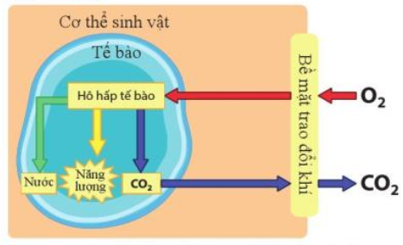
…………………………………………………………………………………………….
…………………………………………………………………………………………….
…………………………………………………………………………………………….
…………………………………………………………………………………………….
…………………………………………………………………………………………….
…………………………………………………………………………………………….

Phiếu học tập số 2
- Cho biết cơ quan nào thực hiện quá trình trao đổi khí ở động vật?
…………………………………………………………………………………………….
…………………………………………………………………………………………….
- Cho biết các sinh vật ở trong hình trao đổi khí bằng cơ quan nào?
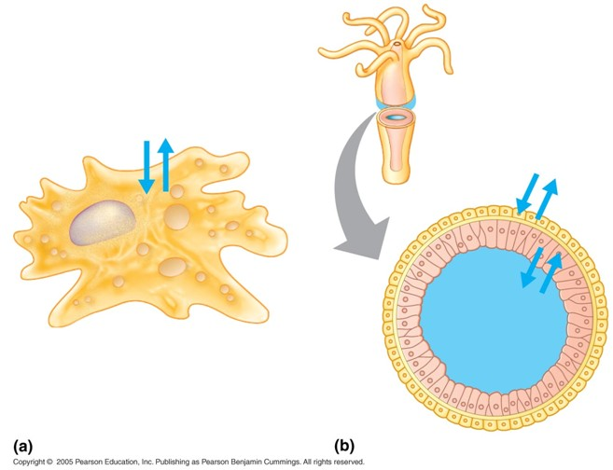 | 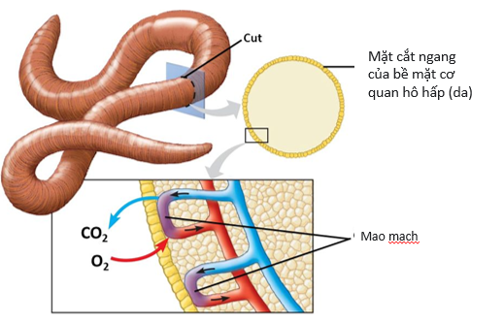 | 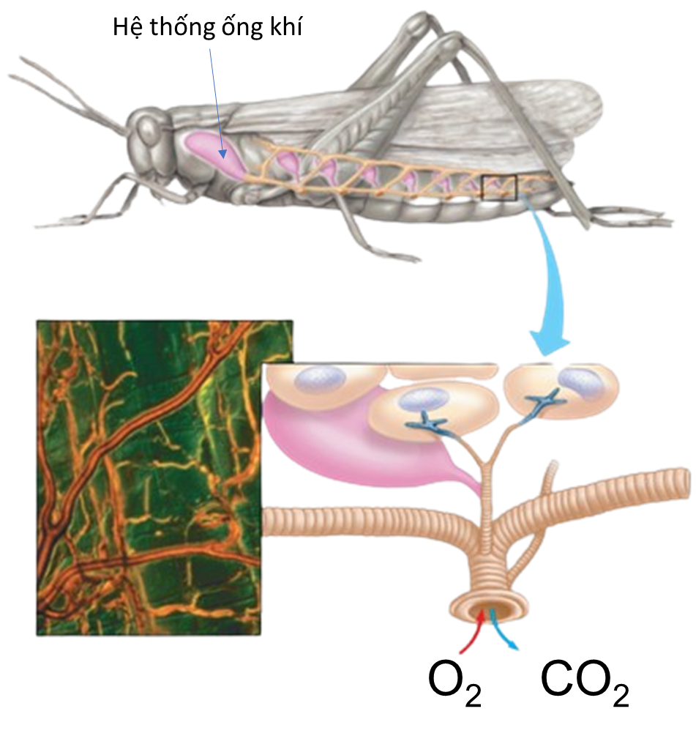
Trùng biến hình trao đổi khí qua …………………. | Giun đất hô hấp qua …………. | Châu chấu hô hấp nhờ …………………………..
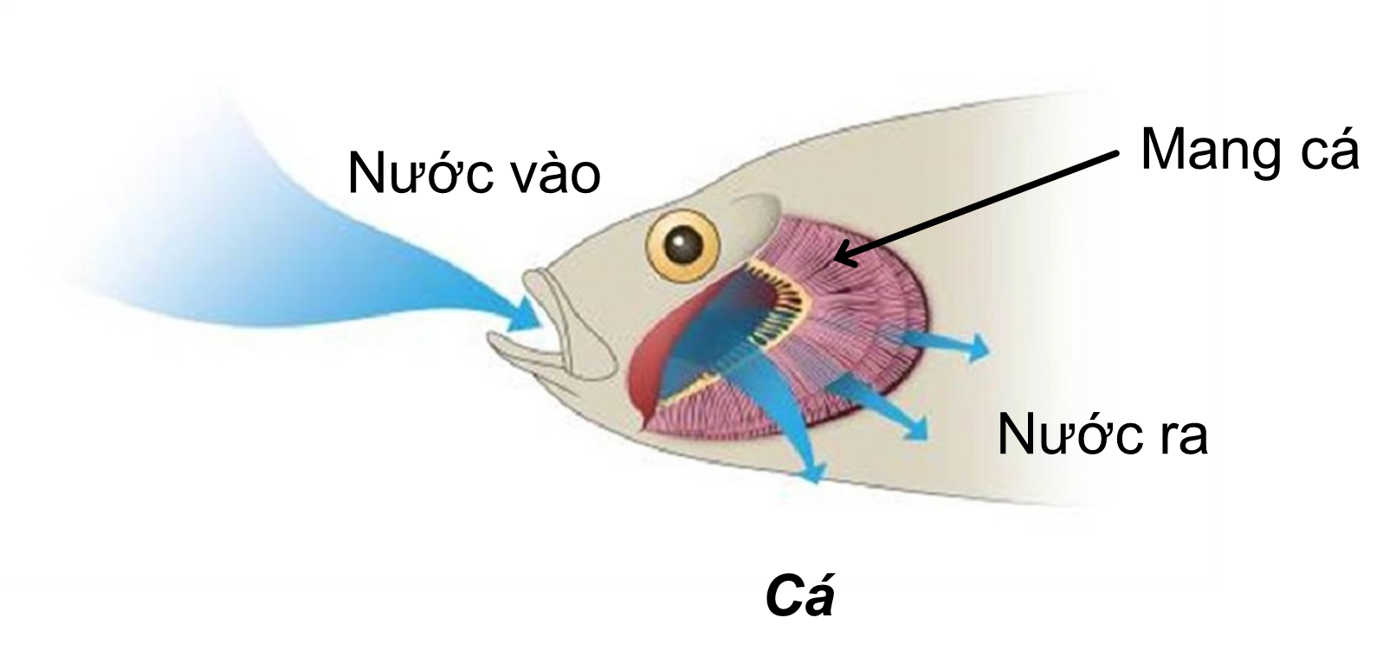 | 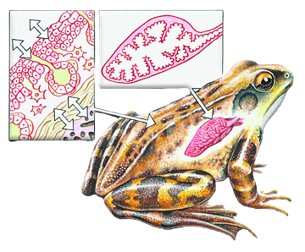 | 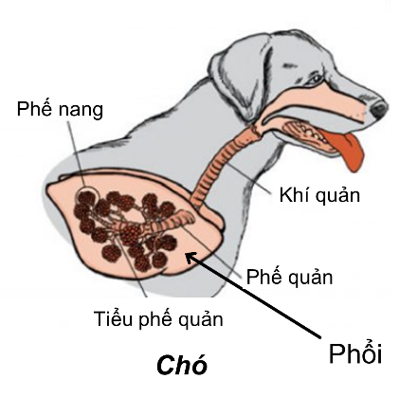
Cá hô hấp bằng ……… | Ếch hô hấp bằng ……………… | Chó hô hấp bằng ………
- Sự trao đổi khí giữa cơ thể người với môi trường được thực hiện như thế nào?
…………………………………………………………………………………………….
…………………………………………………………………………………………….
- Quan sát hình 23.6, mô tả con đường đi của khí qua các cơ quan của hệ hô hấp ở người?
…………………………………………………………………………………………….
…………………………………………………………………………………………….
…………………………………………………………………………………………….
…………………………………………………………………………………………….

III. TIẾN TRÌNH DẠY HỌC
- PHƯƠNG PHÁP VÀ KĨ THUẬT DẠY HỌC
- Dạy học hợp tác nhóm.
- Dạy học trực quan qua tranh, thực hành.
- Dạy học nêu và giải quyết vấn đề thông qua câu hỏi SGK.
- Kĩ thuật động não, làm việc với SGK.
- CÁC HOẠT ĐỘNG HỌC

Hoạt động 1: Khởi động (5 phút)
- Mục tiêu: Tạo được hứng thú cho học sinh, dẫn dắt giới thiệu vấn đề, để học sinh biết được sinh vật đều cần trao đổi khí để duy trì sự sống.
- Nội dung: Giáo viên gợi ý vấn đề bài học, học sinh đưa ra các dự đoán về sự trao đổi khí ở sinh vật.
- Sản phẩm: Học sinh bước đầu nói lên suy nghĩ của bản thân và có hướng điều chỉnh đúng trong nghiên cứu vấn đề.
- Tổ chức thực hiện:
Hoạt động của GV | Hoạt động của HS
Quan sát hình ảnh về quang hợp và hô hấp.  Chúng ta thấy rằng, trong quang hợp hay hô hấp, sinh vật đều cần dùng các chất khí và cũng tạo ra các chất khí khác.  Các em hãy đưa ra dự đoán:  (?) Các chất khí này được trao đổi bằng cách nào và cơ quan nào thực hiện? | Học sinh quan sát hình và trả lời các câu hỏi của giáo viên đưa ra.
Giao nhiệm vụ: cá nhân học sinh đưa ra dự đoán cho câu hỏi giáo viên đưa ra | Nhận nhiệm vụ
Hướng dẫn HS thực hiện nhiệm vụ Quan sát, hỗ trợ HS khi cần thiết. | Cá nhân học sinh quan sát hình, khai thác thông tin, thực hiện nhiệm vụ.
Chốt lại và đặt vấn đề vào bài
Con người và các sinh vật khác đều cần trao đổi khí để duy trì sự sống. Ở sinh vật, có nhiều cách trao đổi khí khác nhau. Vậy trao đổi khí ở sinh vật là gì? Ở thực vật và động vật quá trình này diễn ra như thế nào? Chúng ta cùng tìm hiểu bài học hôm nay.

Hoạt động 2: Tìm hiểu khái niệm trao đổi khí ở sinh vật (15 phút)
- Mục tiêu: Nêu được khái niệm trao đổi khí ở sinh vật.
- Nội dung: Học sinh hoạt động cá nhân, thảo luận các nội dung sau:
1. Quan sát các hình ảnh về trao đổi khí trong quang hợp và hô hấp, phát biểu khái niệm trao đổi khí ở sinh vật?
2. Dựa vào thông tin SGK trang 107, hãy cho biết:
- Cơ chế chung của sự trao đổi khí giữa cơ thể và môi trường?
- Quá trình trao đổi khí phụ thuộc vào yếu tố nào?
Câu 3: Quan sát hình 23.1 dưới đây, mô tả sự trao đổi khí ở sinh vật?

Giáo viên làm rõ hơn về các yếu tố ảnh hưởng đến trao đổi khí ở sinh vật.

Luyện tập
- Sự trao đổi khí và hô hấp tế bào có liên quan như thế nào?
- Sản phẩm:
Phiếu học tập 1
Câu 1: Quan sát các hình ảnh về trao đổi khí trong quang hợp và hô hấp, phát biểu khái niệm trao đổi khí ở sinh vật?
Trao đổi khí là sự trao đổi các chất ở thể khí/(oxygen, carbon dioxide) giữa cơ thể và môi trường.
Câu 2: Dựa vào thông tin SGK trang 107, hãy cho biết:
- Cơ chế chung của sự trao đổi khí giữa cơ thể và môi trường?
- Trao đổi khí giữa cơ thể với môi trường tuân theo cơ chế khuếch tán, nghĩa là các phân tử khí di chuyển từ nơi có nồng độ cao đến nơi có nồng độ thấp.
- Quá trình trao đổi khí phụ thuộc vào yếu tố nào?
- Trao đổi khí phụ thuộc vào diện tích bề mặt trao đổi khí, kích thước và hình dạng của chất khí…
Câu 3: Quan sát hình 23.1 dưới đây, mô tả sự trao đổi khí ở sinh vật?
- Khí oxygen khuếch tán từ môi trường qua bề mặt trao đổi khí vào cơ thể được đưa đến tế bào, oxygen được sử dụng trong quá trình hô hấp tế bào.
- Hô hấp tế bào tạo ra carbon dioxide, carbon dioxide khuếch tán từ tế bào qua cơ thể và thải ra môi trường qua bề mặt trao đổi khí.

Luyện tập
1. Sự trao đổi khí và hô hấp tế bào có liên quan như thế nào?
- Trao đổi khí cung cấp oxygen cho hô hấp tế bào và đưa ra ngoài cơ thể một trong các sản phẩm của hô hấp tế bào là khí carbon dioxide.

d) Tổ chức thực hiện
Hoạt động của GV | Hoạt động của HS
Giao nhiệm vụ:  - Yêu cầu HS cứu thông tin SGK trang 107 hoàn thành phiếu học tập số 1.  + Giai đoạn 1: cá nhân nghiên cứu thông tin, hoàn thành phiếu trong 5 phút.  + Giai đoạn 2: Thảo luận nhóm 4 học sinh trong 3 phút, thống nhất ý kiến vào phiếu đáp án chung. | HS nhận nhiệm vụ.
Hướng dẫn HS thực hiện nhiệm vụ  - HS độc lập nghiên cứu thông tin, thảo luận nhóm thống nhất ý kiến. | Phân tích hình ảnh, khai thác thông tin SGK, thảo luận nhóm thống nhất ý kiến, hoàn thành phiếu học tập số  1.
Báo cáo kết quả:  - Cho các nhóm trao đổi chéo kết quả.  - Gọi 1 nhóm đại diện trình bày kết quả. Các nhóm khác nhận xét, đánh giá bài làm của nhóm bạn.  - GV kết luận về nội dung kiến thức mà các nhóm đã đưa ra. | - Các nhóm trao đổi phiếu đáp án.  - Đại diện 1 nhóm trình bày kết quả ở phiếu học tập.  - Các nhóm cho nhận xét và thực hiện đánh giá phiếu đáp án nhận được.
Tổng kết  - Trao đổi khí là sự trao đổi các chất khí giữa cơ thể với môi trường.  - Trao đổi khí giữa cơ thể với môi trường tuân theo cơ chế khuếch tán. | Ghi nhớ kiến thức
Luyện tập  Sự trao đổi khí và hô hấp tế bào có liên quan như thế nào? | HS trả lời câu hỏi

Hoạt động 3: Tìm hiểu về trao đổi khí ở thực vật

Hoạt động 3.1: Tìm hiểu về cấu tạo và chức năng của khí khổng (25 phút)
- Mục tiêu: Thông qua hình ảnh/thực hành mô tả được cấu tạo của khí khổng, nêu được chức năng của khí khổng.
- Nội dung: Học sinh hoạt động theo nhóm 6 học sinh, thực hiện các nội dung sau:
- Quan sát hình 23.2, cho biết: Thực vật thực hiện trao đổi khí nhờ cơ quan nào? chất nào được trao đổi giữa cây và môi trường trong quá trình quang hợp?
- Cho biết khí khổng có ở mặt trên hay mặt dưới của lá.
- Thực hành quan sát khí khổng dưới kính hiển vi, kết hợp quan sát hình 23.3, em hãy:
- Mô tả cấu tạo của khí khổng?
- Vẽ hình dạng của khí khổng quan sát được.
- Cho biết khí khổng hoạt động như thế nào?
- Chức năng của khí khổng là gì?
- Sản phẩm: Sản phẩm học sinh
- Quan sát hình 23.2, cho biết: Thực vật thực hiện trao đổi khí nhờ cơ quan nào? chất nào được trao đổi giữa cây và môi trường trong quá trình quang hợp?
- Thực vật trao đổi khí với môi trường chủ yếu qua khí khổng.
- Trong quá trình quang hợp:
+ Chất đi vào: oxygen
+ Chất đi ra: carbon dioxide, hơi nước.
- Cho biết khí khổng có ở mặt trên hay mặt dưới của lá?
- Khí khổng có cả ở biểu bì mặt trên và mặt dưới của lá nhưng chủ yếu ở mặt dưới.
- Thực hành quan sát khí khổng dưới kính hiển vi, kết hợp quan sát hỉnh 23.3, em hãy:
- Mô tả cấu tạo của khí khổng.
Mỗi khí khổng có 2 tế bào hình hạt đậu áp sát vào nhau. Các tế bào này có thành trong dày, thành ngoài mỏng tạo nên khe khí khổng.
- Vẽ hình dạng của khí khổng quan sát được: HS vẽ hình quan sát được.
- Cho biết khí khổng hoạt động như thế nào?
- Khi tế bào hạt đậu hút nước, không bào lớn lên, thành mỏng căng ra nên thành dày căng theo làm khí khổng mở rộng.
- Khi tế bào hạt đậu mất nước, không bào nhỏ đi, thành mỏng hết căng, thành dày duỗi thẳng, khí khổng đóng lại.
- Chức năng của khí khổng: Thực hiện trao đổi khí và thoát hơi nước.
- Tổ chức thực hiện
Hoạt động của GV | Hoạt động của HS
Giao nhiệm vụ:  - Giáo viên chia nhóm 6 học sinh, phát dụng cụ/mẫu vật thực hành, hướng dẫn học sinh làm thực hành và hoàn thiện các nhiệm vụ sau:  - Quan sát hình 23.2, cho biết: Thực vật thực hiện trao đổi khí nhờ cơ quan nào? chất nào được trao đổi giữa cây và môi trường trong quá trình quang hợp?  - Cho biết khí khổng có ở mặt trên hay mặt dưới của lá.  - Thực hành quan sát khí khổng dưới kính hiển vi, kết hợp quan sát hình 23.3, em hãy:  - Mô tả cấu tạo của khí khổng?  - Vẽ hình dạng của khí khổng quan sát được.  - Cho biết khí khổng hoạt động như thế nào?  - Chức năng của khí khổng là gì? | HS nhận nhiệm vụ.
Hướng dẫn HS thực hiện nhiệm vụ: GV quan sát, hỗ trợ các nhóm khi cần thiết. | Phân công nhiệm vụ và tiến hành thực hiện nhiệm vụ.
Báo cáo kết quả:  - Cho các nhóm trao đổi chéo kết quả.  - Gọi 1 nhóm đại diện trình bày kết quả. Các nhóm khác nhận xét, bổ sung cùng giáo viên chuẩn hóa đáp án và chấm điểm chéo sản phẩm nhóm.  - GV kết luận về nội dung kiến thức mà các nhóm đã đưa ra. | - Đại diện nhóm báo cáo.  - Nhóm khác nhận xét, bổ sung phần trình bày của nhóm bạn
Đánh giá: các nhóm đánh giá chéo sản phẩm theo tiêu chí sau  Tiêu chí đánh giá Nhóm 1 Nhóm 2 Nhóm 3 Nhóm 4 Nhóm…  Tiêu chí 1: Kết quả thí nghiệm và thảo luận Mức 1: Thực hiện không thành công thí nghiệm, vẽ được hình dạng khí khổng, trình bày nội dung chưa cụ thể.  Mức 2: Thực hiện thành công thí nghiệm, vẽ được hình dạng khí khổng, trình bày nội dung chưa hoàn toàn chính xác.  Mức 3: Thực hiện thành công thí nghiệm, vẽ được hình dạng khí khổng, trình bày rõ ràng, đầy đủ, chính xác nhiệm vụ.  Tiêu chí 2: Giao tiếp và hợp tác Mức 1: Có lắng nghe.  Mức 2: Có lắng nghe, có phản hồi ý kiến.  Mức 3: Lắng nghe, phản hồi tích cực các ý kiến và tiếp thu ý kiến phản hồi. | Các nhóm đánh giá chéo kết quả theo tiêu chí.
Tổng kết:  - Cấu tạo khí khổng:  Mỗi khí khổng gồm hai tế bào tế bào hình hạt đậu áp sát vào nhau, thành trong dày, thành ngoài mỏng tạo nên khe khí khổng.  - Chức năng của khí khổng: thực hiện trao đổi khí và thoát hơi nước. | HS ghi nhớ kiến thức
Bài tập về nhà  Câu 1: Cấu tạo tế bào khí khổng phù hợp với chức năng trao đổi khí ở thực vật như thế nào?  Câu 2: Tìm hiểu tại sao các cây sống nổi trên mặt nước như sen, súng… khí khổng chỉ có ở mặt trên của lá?  Câu 3: Dựa vào hiểu biết về khí khổng, hãy vẽ hình minh họa thể hiện quá trình trao đổi khí qua khí khổng ở thực vật? | Học sinh làm bài tập tại nhà

Hoạt động 3.2: Tìm hiểu về quá trình trao đổi khí qua khí khổng ở lá cây (15 phút)
- Mục tiêu: Sử dụng hình ảnh để mô tả được quá trình trao đổi khí qua khí khổng của lá.
- Nội dung: Học sinh dựa vào phần tìm hiểu bài tập ở nhà, quan sát hình 23.4 và thảo luận các nội dung sau:
- Trao đổi khí ở thực vật diễn ra vào thời gian nào?
- Mô tả sự trao đổi khí diễn ra ở lá cây?
- Nêu ảnh hưởng của môi trường tới trao đổi khí trong quang hợp ở lá cây?
Luyện tập
Quan sát hình 23.4, cho biết quá trình trao đổi khí trong quang hợp và hô hấp của thực vật như thế nào theo gợi ý bảng sau:
Bảng 23.1
Quá trình trao đổi khí | Khí được trao đổi |  |  |  | Thời gian diễn ra
 | Oxygen |  | Carbon dioxide |  | Ban ngày | Ban đêm
 | Lấy vào | Thải ra | Lấy vào | Thải ra
Quang hợp
Hô hấp
- Sản phẩm:
- Trao đổi khí ở thực vật diễn ra vào thời gian nào?
Quá trình trao đổi khí diễn ra cả ngày, đêm.
- Mô tả sự trao đổi khí diễn ra ở lá cây?
- Trong quá trình quang hợp, khí carbon dioxide khuếch tán từ môi trường qua khí khổng vào trong lá, khí oxygen khuếch tán từ trong lá qua khí khổng ra môi trường.
- Trong quá trình hô hấp: khí oxygen đi vào và carbon dioxide đi ra khỏi lá qua khí khổng.
- Nêu ảnh hưởng của môi trường tới trao đổi khí trong quang hợp ở lá cây?
- Khí khổng mở khi có đầy đủ nước và ánh sáng. Ban ngày khí khổng mở rộng, ban đêm khí khổng đóng bớt lại nhưng không đóng hoàn toàn. Nếu cây thiếu nước, khí khổng hoạt động kém hiệu quả.
Luyện tập
Quan sát hình 23.4, cho biết quá trình trao đổi khí trong quang hợp và hô hấp của thực vật như thế nào theo gợi ý bảng sau:
Bảng 23.1
Quá trình trao đổi khí | Khí được trao đổi |  |  |  | Thời gian diễn ra
 | Oxygen |  | Carbon dioxide |  | Ban ngày | Ban đêm
 | Lấy vào | Thải ra | Lấy vào | Thải ra
Quang hợp |  | x | x |  | x
Hô hấp | x |  |  | x | x | x
- Tổ chức thực hiện
Hoạt động của GV | Hoạt động của HS
Giao nhiệm vụ:  - Giáo viên yêu cầu học sinh dựa vào phần tìm hiểu bài tập ở nhà, quan sát hình 23.4 và thảo luận các nội dung sau:  - Trao đổi khí ở thực vật diễn ra vào thời gian nào?  - Mô tả sự trao đổi khí diễn ra ở lá cây?  - Nêu ảnh hưởng của môi trường tới trao đổi khí trong quang hợp ở lá cây? | HS nhận nhiệm vụ.
Hướng dẫn HS thực hiện nhiệm vụ: GV quan sát, hỗ trợ các nhóm khi cần thiết. | Quan sát tranh hình kết hợp kết quả tìm hiểu ở nhà thực hiện nhiệm vụ.
Báo cáo kết quả:  - Mời đại diện một số học sinh báo cáo kết quả.  Các học sinh khác nhận xét, bổ sung.  - GV kết luận về nội dung kiến thức mà các nhóm đã đưa ra. | - Học sinh lần lượt trình bày sản phẩm  - Học sinh khác nhận xét, bổ sung phần trình bày của nhóm bạn
Tổng kết:  - Thực vật trao đổi khí cả ngày lẫn đêm.  - Trong quá trình quang hợp, khí carbon dioxide khuếch tán từ môi trường qua khí khổng vào trong lá, khí oxygen khuếch tán từ trong lá qua khí khổng ra môi trường.  - Trong quá trình hô hấp: khí oxygen đi vào và carbon dioxide đi ra khỏi lá qua khí khổng. | HS ghi nhớ kiến thức
Luyện tập
Quan sát hình 23.4, cho biết quá trình trao đổi khí trong quang hợp và hô hấp của thực vật như thế nào theo gợi ý bảng sau:
Bảng 23.1
Quá trình trao đổi khí | Khí được trao đổi |  |  |  | Thời gian diễn ra
 | Oxygen |  | Carbon dioxide |  | Ban ngày | Ban đêm
 | Lấy vào | Thải ra | Lấy vào | Thải ra
Quang hợp
Hô hấp

Hoạt động 4: Tìm hiểu về trao đổi khí ở động vật (30 phút)
- Mục tiêu:
- Kể tên được một số hình thức hô hấp của động vật.
- Dựa vào sơ đồ khái quát mô tả được con đường đi của các chất khí qua các cơ quan hô hấp ở động vật (ví dụ ở con người).
- Nội dung: Học sinh thảo luận các nhiệm vụ dưới đây:
- Cho biết cơ quan nào thực hiện quá trình trao đổi khí ở thực vật?
- Cho biết các sinh vật ở trong hình dưới đây trao đổi khí bằng cơ quan nào bằng cách điền nội dung thích hợp vào chỗ trống?
Trùng biến hình trao đổi khí qua ……………................. | Giun đất hô hấp qua………… | Châu chấu hô hấp nhờ…………………….
Cá hô hấp bằng…….. | Ếch hô hấp bằng ……………  ……………………………… | Chó hô hấp bằng………
- Sự trao đổi khí giữa cơ thể người với môi trường được thực hiện như thế nào?
- Quan sát hình 23.6, mô tả con đường đi của khí qua các cơ quan của hệ hô hấp ở người?
Luyện tập
- Vì sao khi bắt giun đất để trên bề mặt đất khô ráo thì giun đất nhanh bị chết?
- Phân biệt trao đổi khí ở động vật và thực vật theo gợi ý nội dung bảng 23.2
Bảng 23.2. Trao đổi khí ở động vật và thực vật
Tiêu chí | Thực vật | Động vật
Cơ quan trao đổi khí giữa cơ thể và môi trường
Đường đi của khí
Cơ chế trao đổi khí
Chất khí trao đổi giữa cơ thể với môi trường
- Sản phẩm:
Phiếu học tập số 2
- Cho biết cơ quan nào thực hiện quá trình trao đổi khí ở động vật?
- Động vật thực hiện trao đổi khí qua các cơ quan hô hấp đa dạng như da, mang, ống khí, phổi…
- Cho biết các sinh vật ở trong hình trao đổi khí bằng cơ quan nào?
Trùng biến hình trao đổi khí qua bề mặt cơ thể | Giun đất hô hấp qua da | Châu chấu hô hấp nhờ hệ thống ống khí
Cá hô hấp bằng mang | Ếch hô hấp bằng da và phổi | Chó hô hấp bằng phổi
- Sự trao đổi khí giữa cơ thể người với môi trường được thực hiện như thế nào?
- Sự trao đổi khí giữa cơ thể người với môi trường được thực hiện qua hệ hô hấp.
- Quan sát hình 23.6, mô tả con đường đi của khí qua các cơ quan của hệ hô hấp ở người?
- Khi ta hít vào, oxygen và các khí khác trong không khí được đưa qua mũi, thanh quan, khí quản vào phế nang phổi. Tại phế nang, oxygen từ phế nang vào máu còn khí carbon dioxide từ máu đi vào phế nang và thải ra môi trường ngoài thông qua động tác thở ra.
Luyện tập
- Vì sao khi bắt giun đất để trên bề mặt đất khô ráo thì giun đất nhanh bị chết?
Để thuận lợi cho hô hấp giun đất sống trong môi trường đất ẩm ướt, còn trong điều kiện khô ráo, da giun bị khô, không còn ẩm ướt. Khi đó O₂ và CO₂ không khuếch tán qua da, giun không thể hô hấp nên bị chết.
- Phân biệt trao đổi khí ở động vật và thực vật theo gợi ý nội dung bảng 23.2
Bảng 23.2. Trao đổi khí ở động vật và thực vật
Tiêu chí | Thực vật | Động vật
Cơ quan trao đổi khí giữa cơ thể và môi trường | Khí khổng | Nhiều hình thức: ống khí, mang, da, phổi…
Đường đi của khí | Các khí (oxygen, carbon dioxide) di chuyển từ môi trường ngoài vào lá và từ lá ra môi trường qua khí khổng. | Khi hít vào, oxygen cùng các khí khác được đưa vào phổi, đến phế nang. Tại phế nang xảy ra trao đổi khí với mạch máu. Khí oxygen đi vào máu và được vận chuyển đến các tế bào, khí carbon dioxide từ máu vào phế nang và được thải ra môi trường.
Cơ chế trao đổi khí | Khuếch tán | Khuếch tán và hoạt đọng của các cơ quan hô hấp
Chất khí trao đổi giữa cơ thể với môi trường | Khí oxygen và khí carbon dioxide | Khí oxygen, khí carbon dioxide và các khí khác trong không khí.

d) Tổ chức thực hiện
Hoạt động của GV | Hoạt động của HS
Giao nhiệm vụ:  - Giáo viên chia lớp thành các nhóm 6 học sinh, yêu cầu các nhóm nghiên cứu thông tin SGK, thảo luận nhóm hoàn thành nội dung phiếu học tập số 2. | HS nhận nhiệm vụ.
Hướng dẫn HS thực hiện nhiệm vụ  - Mỗi nhóm thảo luận kết quả và hoàn thành vào phiếu học tập số 2.  - Giáo viên quan sát, hỗ trợ học sinh khi cần thiết. | Thảo luận nhóm, hoàn thành phiếu học tập số 2
Báo cáo kết quả:  - Cho các nhóm trao đổi chéo kết quả.  - Gọi 1 nhóm đại diện trình bày kết quả. Các nhóm khác nhận xét, đánh giá bài làm của nhóm bạn.  - GV kết luận về nội dung kiến thức mà các nhóm đã đưa ra. | - Các nhóm trao đổi phiếu đáp án.  - Đại diện 1 nhóm trình bày kết quả ở phiếu học tập.  - Các nhóm cho nhận xét và thực hiện đánh giá phiếu đáp án nhận được.
Tổng kết  - Cơ quan trao đổi khí ở động vật rất đa dạng.  - Các loài động vật có thể trao đổi khí qua da, hệ thống ống khí, mang, phổi…  - Ở người, trao đổi khí diễn ra ở phổi.  - Cơ chế: Khi ta hít vào, oxygen và các khí khác trong không khí được đưa vào phế nang phổi. Tại phế nang, oxygen từ phế nang vào máu còn khí carbon dioxide từ máu đi vào phế nang và thải ra môi trường ngoài thông qua động tác thở ra. | Ghi nhớ kiến thức
Luyện tập  - Vì sao khi bắt giun đất để trên bề mặt đất khô ráo thì giun đất nhanh bị chết?  - Phân biệt trao đổi khí ở động vật và thực vật theo gợi ý nội dung bảng 23.2  Bảng 23.2. Trao đổi khí ở động vật và thực vật  Tiêu chí Thực vật Động vật  Cơ quan trao đổi khí giữa cơ thể và môi trường  Đường đi của khí  Cơ chế trao đổi khí  Chất khí trao đổi giữa cơ thể với môi trường | Học sinh trả lời câu hỏi
Bài tập về nhà
Hệ thống hóa kiến thức về trao đổi khí bằng sơ đồ tư duy

Hoạt động 5: Luyện tập (20 phút)
- Mục tiêu: Củng cố, khắc sâu nội dụng toàn bộ bài học.
- Nội dung: GV cho học sinh làm việc cá nhân và trả lời mốt số câu hỏi trắc nghiệm dưới dạng trò chơi “Rung chuông vàng”
- Sản phẩm: Sản phẩm đáp án câu trả lời.

Tổ chức thực hiện
Hoạt động của GV |  | Hoạt động của HS
Giao nhiệm vụ:  - GV trình chiếu câu hỏi, học sinh sử dụng bảng A,B,C,D để trả lời  Câu 1: Chọn đáp án đúng nhất  - Trao đổi khí là sự trao đổi khí oxygen giữa cơ thể sinh vật với môi trường bên ngoài  - Trao đổi khí là sự trao đổi khí carbon dioxide giữa cơ thể sinh vật với môi trường bên ngoài  - Trao đổi khí là trao đổi các chất khí giữa cơ thể với môi trường bên ngoài.  - Trao đổi khí là trao đổi các chất khí giữa tế bào và cơ thể.  Câu 2: Ở cây Một lá mầm, khí khổng phân bố ở  - biểu bì mặt trên của lá.  - biểu bì mặt dưới của lá.  - biểu bì phần thân cây.  - cả biểu bì mặt trên và biểu bì mặt dưới của lá.  Câu 3: Khi tế bào hạt đậu hút no nước thì  - thành mỏng căng ra, thành dày co lại làm cho khí khổng mở ra.  - thành dày căng ra làm cho thành mỏng căng theo, khí khổng mở ra.  - thành dày căng ra làm cho thành mỏng co lại, khí khổng mở ra.  - thành mỏng căng ra làm cho thành dày căng theo, khí khổng mở ra.  Câu 4: Phát biểu nào sau đây đúng khi nói về sự trao đổi khí trong quang hợp?  - Khi khí khổng mở, khí oxygen và hơi nước đi vào, khí carbon dioxide đi ra.  - Khi khí khổng mở, khí oxygen và hơi nước đi ra, khí carbon dioxide đi vào.  - Khi khí khổng mở, khí oxygen và carbon dioxide đi vào, hơi nước đi ra.  - Khi khí khổng mở, khí oxygen và carbon dioxide đi ra, hơi nước đi vào.  Câu 5: Trao đổi khí giữa cơ thể và môi trường ngoài tuân theo cơ chế nào sau đây?  - Thầm thấu.  - Khuếch tán.  - Phân ly.  - Chủ động.  Câu 6: Hình thức trao đổi khí của châu chấu là  - trao đổi khí nhờ hệ thống ống khí.  - trao đổi khí nhờ hệ thống túi khí.  - trao đổi khí qua da.  - trao đổi khí bằng phổi.  Câu 7: Cơ quan trao đổi khí của loài nào dưới đây khác với loài còn lại?  - Cá trắm.  - Cá voi.  - Cá chép.  - Cá mập.  Câu 8: Phát biểu nào sau đây là sai khi nói về trao đổi khí ở người?  - Bề mặt trao đổi khí là các tế bào phế nang phổi.  - Sự trao đổ khí giữa cơ thể và môi trường được thực hiện thông qua hoạt động hít vào, thở ra.  - Tại phế nang, oxygen khuếch tán từ tế bào phế nang vào máu còn carbon dioxide khuếch tán từ máu vào phế nang.  - Tại phế nang, carbon dioxide khuếch tán từ tế bào phế nang vào máu còn oxygen khuếch tán từ máu vào phế nang.  Câu 9: Chọn câu đúng. Đường đi của khí qua các cơ quan hô hấp của người là:  - Khoang mũi → Khí quản → Phế quản → Phế nang  - Khoang mũi → Phế quản → Khí quản → Phế nang  - Khoang mũi → Thực quản → Phế quản → Phế nang  - Khoang mũi → Thanh quản → Thực quản → Phế nang  Câu 10. Thời gian diễn ra sự trao đổi khí ở sinh vật là khi nào?  - Khi được cung cấp đủ nước.  - Khi có ánh sáng.  - Chủ yếu vào ban đêm.  - Cả ngày lẫn đêm. |  | HS nhận nhiệm vụ.
HS thực hiện nhiệm vụ | Học sinh trả lời câu hỏi
Báo cáo kết quả:
- Cho cả lớp trả lời;
- Mời đại diện giải thích;
- GV kết luận về nội dung kiến thức.

Hoạt động 5: Vận dụng-mở rộng (25 phút)
- Mục tiêu: Vận dụng hiểu biết về quang hợp để giải thích được ý nghĩa thực tiễn của việc trồng và bảo vệ cây xanh.
- Nội dung: GV đặt vấn đề để học sinh vận dụng kiến thức giải quyết vấn đề đặt ra.
- Sản phẩm: Câu trả lời của học sinh
- Vì sao khi mở nắp mang cá có thể biết cá còn tươi hay không?
Do cá hô hấp bằng mang nếu mang cá có màu đỏ thì cá còn duy trì hô hấp => tươi, còn nếu mang cá chuyển màu sẫm thì cá đã ngừng hô hấp => ươn.
- Vì sao sơn kín da ếch thì ếch sẽ chết sau một thời gian?
Vì ếch chủ yếu hô hấp qua da, khi sơn kín da ếch sẽ khiến cho quá trình trao đổi khí bị cản trở, sau 1 thời gian, ếch sẽ chết.
- Điều gì sẽ xảy ra nếu đường dẫn khí ở người bị tắc nghẽn? Trong sinh hoạt hàng ngày cần tránh những hoạt động nào có thể gây tắc nghẽn đường dẫn khí?
- Đường dẫn khí bị tắc nghẽn làm gián đoạn thậm chí ngừng trao đổi khí dẫn đến tử vong.
- Trong sinh hoạt hàng ngày cần tránh: cười, đùa, nói chuyện khi ăn cơm, uống nước; tránh ăn đồ ăn có hình tròn, trơn dễ gây hóc; tránh nơi có hỏa hoạn, khí độc hại…
- Nêu vai trò của tập thể dục và hít thở sâu đối với rèn luyện sức khỏe?
- Tập thể dục đều đặn giúp cơ thể trao đổi chất tốt hơn. Hít thở sâu giúp mở rộng khoang ngực, khoang bụng cho phép oxygen được phân phối khắp nơi trong cơ thể và loại bỏ carbon dioxide ra ngoài, giúp cơ thể khỏe mạnh hơn.

d) Tổ chức thực hiện
Hoạt động của GV | Hoạt động của HS
Giao nhiệm vụ:  - Yêu cầu học sinh trả lời câu hỏi.  - Vì sao khi mở nắp mang cá có thể biết cá còn tươi hay không?  - Vì sao sơn kín da ếch thì ếch sẽ chết sau một thời gian?  - Điều gì sẽ xảy ra nếu đường dẫn khí ở người bị tắc nghẽn? Trong sinh hoạt hàng ngày cần tránh những hoạt động nào có thể gây tắc nghẽn đường dẫn khí?  - Nêu vai trò của tập thể dục và hít thở sâu đối với rèn luyện sức khỏe? | HS nhận nhiệm vụ.
Hướng dẫn HS thực hiện nhiệm vụ  - Cá nhân học sinh vận dụng kiến thức đã học giải quyết các vấn đề giáo viên đặt ra. | Cá nhân học sinh độc lập thực hiện nhiệm vụ.
Báo cáo kết quả:  - Gọi đại diện một số HS báo cáo kết quả.  - Các học sinh khác nhận xét, bổ sung.  - Giáo viên nhấn giáo dục ý thức bảo vệ cơ quan trao đổi khí ở sinh vật, đặc biệt là ở người. | - Đại diện 1 số HS trình bày kết quả, các HS khác nhận xét, bổ sung.

